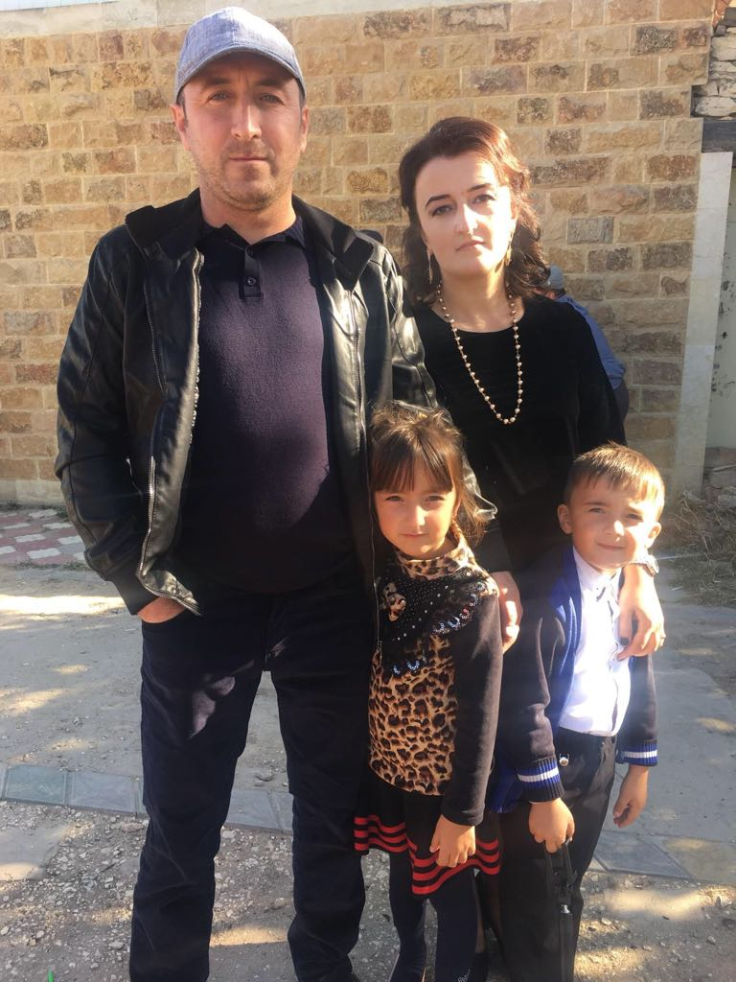  **МКДОУ «Детский сад№2 с.Сергокала».** Конспект интегрированного занятия по нравственному воспитанию в старшей группе **«Моя Семья».**